7.9验证机械能守恒定律

教学目的：验证机械能守恒定律
实验器材：
铁架台、铁夹子、重锤、毫米刻度尺、纸带、打点计时器（若选用电磁打点计时器，还需要低压交流电源）
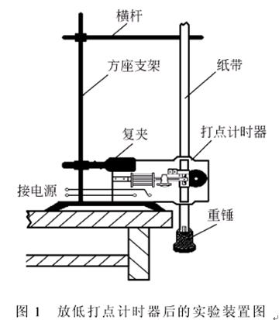
实验原理：
在只有重力做功的自由落体运动中，重力势能和动能相互转化，转化过程中机械能守恒，即重力势能的减少量等于动能的增加量。若物体由静止下落的高度h时，其速度为v，则有 在实验过程中，测出重锤由静止下落高度h时的速度v，算出gh是否等于，则可得出mgh是否等于，若在实验误差允许范围内二者相等，则机械能守恒定律得到验证。
实验步骤：
1、把打点计时器安装在铁架台上，并连接到电源上。
2、把重锤用夹子固定在纸带的一端，纸带的另一端穿过计时器的限位孔，用手竖直提起纸带，使重锤停靠在打点计时器附近。
3、先接通电源，后松开纸袋带，让重锤带着纸带自由下落，打点计时器便在纸带上打下一系列的点迹。
4、重复3次，得到3条打上点的纸带。
5、从三条打上点的纸带中挑选出点迹清晰且第一、二点间的距离接近2mm的纸带。
6、在挑选出的纸带中，记下第一个点的位置O，并在纸带上离O点较远的任意点开始，依次选取连续的几个点，并依次标上1、2、3、4、5，分别测出1、2、3、4、5各点到O点的距离h₁、h₂、h₃、h₄、h₅，并把记在下面表格中，这些距离分别是打下1、2、3、4、5个点时重锤下落的高度。

位置 |  |  | gh |  | 结论
1
2
3
4
5
7、利用匀变速直线运动在一段时间内的平均速度等于这段时间内中点时刻的速度的规律，应用公式（此处T=0.02s），分别算出2、3、4各点对应得速度、、。
8、计算2、3、4各点对应的和，并进行比较，从而得出与是否相等。
9、得出实验结论。
注意事项：
1、铁架台上固定打点计时器的夹子不可伸出太长，以防铁架台翻倒。
2、打点计时器应夹紧在铁架台上，确保在实验过程中不会晃动。计时器的两个限位孔必须在同一竖直线上，以减少纸带与限位孔间的摩擦阻力。
3、打点前纸带必须平直，不要卷曲，纸带上端要用手提着静止，重锤应停靠在打点计时器附近。
4、实验时先通电源，让打点计时器稳定后才松开纸带
5、选用纸带时应尽量挑选第一、二点的距离接近2mm的纸带（因为自由落体运动的最初0.02s内下落的距离）
6、选取得各个计数点1、2、3……离起始点应适当远些，以减小测量下落高度h时的相对误差。
7、实验过程中不需要测重锤的质量m
8、为减少阻力的影响，重物应选用密度大些的便于夹紧纸带的物体。
误差分析
(1)本实验中因重物和纸带在下落过程中要克服各种阻力(空气阻力、打点计时器阻力)做功，故动能的增加量ΔEk稍 重力势能的减少量ΔEp ,即ΔEk＜ΔEp，这属于系统误差.改进的办法是调整器材的安装，尽可能地减小阻力.
(2)本实验的另一个误差来源于长度的测量，属偶然误差.减小误差的办法是测下落距离时都从0点量起，一次将各打点对应的下落高度测量完.或者多次测量取平均值来减小误差.
(3)打点计时器产生的误差
①由于交流电周期的变化，引起打点时间间隔变化而产生误差；
②读数点选择不好，振动片振动不均匀，纸带放置方法不正确引起摩擦，均可造成实验误差.

